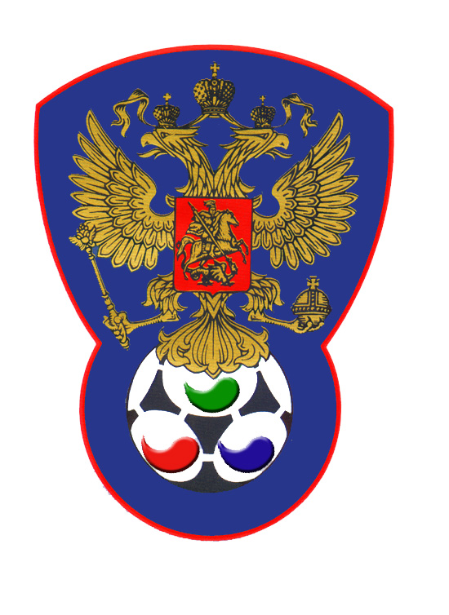 | ВСЕРОССИЙСКАЯ ФЕДЕРАЦИЯ  ФУТБОЛА ЛИЦ С ЗАБОЛЕВАНИЕМ ЦП

ПРОТОКОЛ № 7

Чемпионат России 2020 года по футболу среди лиц с заболеванием ЦП

ЛЧО (Московская область) | Олимпия (Москва)

Стадион «Капролактамовец» г. Дзержинск «26» августа 2020 года.
Начало в 14 часов 00 минут. Освещение Естественное. Количество зрителей 250 чел.
Результат матча 8-5 в пользу команды «ЛЧО» (Московская область).
Первой половины 5-3 в пользу команды «ЛЧО» (Московская область).
Серия ударов с 9-ой отметки в пользу команды «нет».
Судейская бригада | Фамилия , Имя | Категория | Город
Главный судья | Глазатов Евгений | 2 | Дзержинск
Помощник № 1 | Рубцов Евгений | 1 | Нижний Новгород
Помощник № 2 | Федотов Сергей | 1 | Павлово
Резервный судья | Лысенко Павел | 1 | Йошкар-Ола

Синие | футболки | Белые
Синие | гетры | Белые

№ | Фамилия | Имя | Кл | ЗМ | Замены |  | № | Фамилия | Имя | Кл | ЗМ | Замены
 |  |  |  |  | № | мин |  |  |  |  |  | № | мин
16 | Ксандинов | Владимир | 2 |  |  |  | 1 | Смирнов | Олег | 1
3 | Ерастов | Арсений | 2 | 2 | 9 | 31 | 5 | Самотин | Кирилл | 2
8 | Миненко | Дмитрий | 2 |  |  |  | 8 | Потехин | Иван | 3
10 | Пестрецов | Дмитрий | 2 | 2 |  |  | 9 | Войташук | Иван | 2
11 | Песоцкий | Роман | 1 | 1 | 2 | 31 | 10 | Воробьев | Андрей | 2 | 2
13 | Мурванадзе | Лаша | 3 |  | 4 | 31 | 11 | Рамонов | Эдуард | 2 | 1
14 | Албегов | Георгий | 2 | 3 |  |  | 14 | Лебедев | Юрий | 2 | 1 | 6 | 31
2 | Ложечников | Андрей | 1 |  |  |  | 6 | Пронин | Олег | 1 | 1
4 | Шиманов | Андрей | 2
9 | Пагаев | Заур | 2

Официальные представители
№ | Фамилия и инициалы | Должность | № | Фамилия и инициалы | Должность
1 | Барамидзе Автандил | Гл. тренер | 1 | Морозов Виктор | Гл.тренер
2 | Чкония Изольда | Тренер-врач | 2

Предупреждения игрокам ( Фамилия, Имя, номер игрока, команда, время, причины ) :
Нет

Удаления игроков ( Фамилия, Имя, номер игрока, команда, время, причины ) :
Нет
Извещение о подаче протеста
Не поступало

Главный судья | _______________ | (Глазатов Е.В.)
 | подпись | фамилия и инициалы
Подпись представителя принимающей команды | _______________ | (Барамидзе А.М.)
 | подпись | фамилия и инициалы
Подпись представителя команды гостей | _______________ | (Морозов В.И.)
 | подпись | фамилия и инициалы

